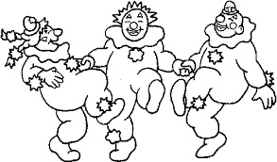
Κ | Α | Ρ | Ν | Α | Β | Α | Λ | Ι

Κ Α Ρ Ν Α Β Α Λ Ι
Ζωγράφισε μόνο τα κουτάκια που γράφουν σωστά την λέξη ΚΑΡΝΑΒΑΛΙ
ΚΑΡΝΑΒΑΛΙ

ΑΝΡΑΚΑΙΛΒ

ΚΑΡΝΑΛΙΒΑ

ΚΑΡΝΑΒΑΛΙ

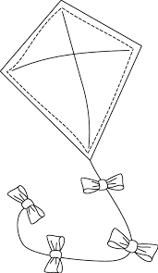
Πόσοι είναι οι χαρταετοί;Γράψε τον αριθμό στο 1^{ο} κουτάκι και αντέγραψέ τον στα υπόλοιπα κουτάκια.

Γράψε στην ταμπέλα την λέξη ΑΠΟΚΡΙΕΣ που κρατά ο 1ος κλόουν.
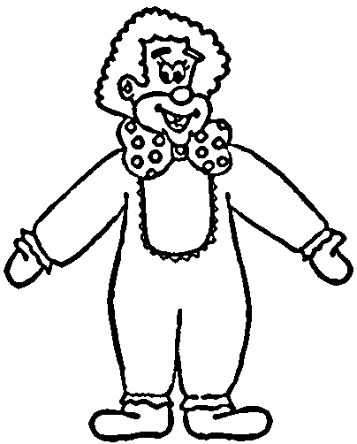
ΑΠΟΚΡΙΕΣ

